PEDIDO DE PROVIDÊNCIAS Nº 3954/2024
Colocação de grade em de boca de lobo na Rua Flamengo, esquina com a Rua Humberto de Campos, no Bairro Santo Afonso.
Solicita-se, após os trâmites re na altura do regimentais, que seja enviada cópia da presente proposição ao Poder Executivo, para que realize a seguinte providência:

Colocação de grade em de boca de lobo na Rua Flamengo, esquina com a Rua Humberto de Campos, no Bairro Santo Afonso.

Novo Hamburgo, 04 de outubro de 2024.
Vereadora Lourdes Valim

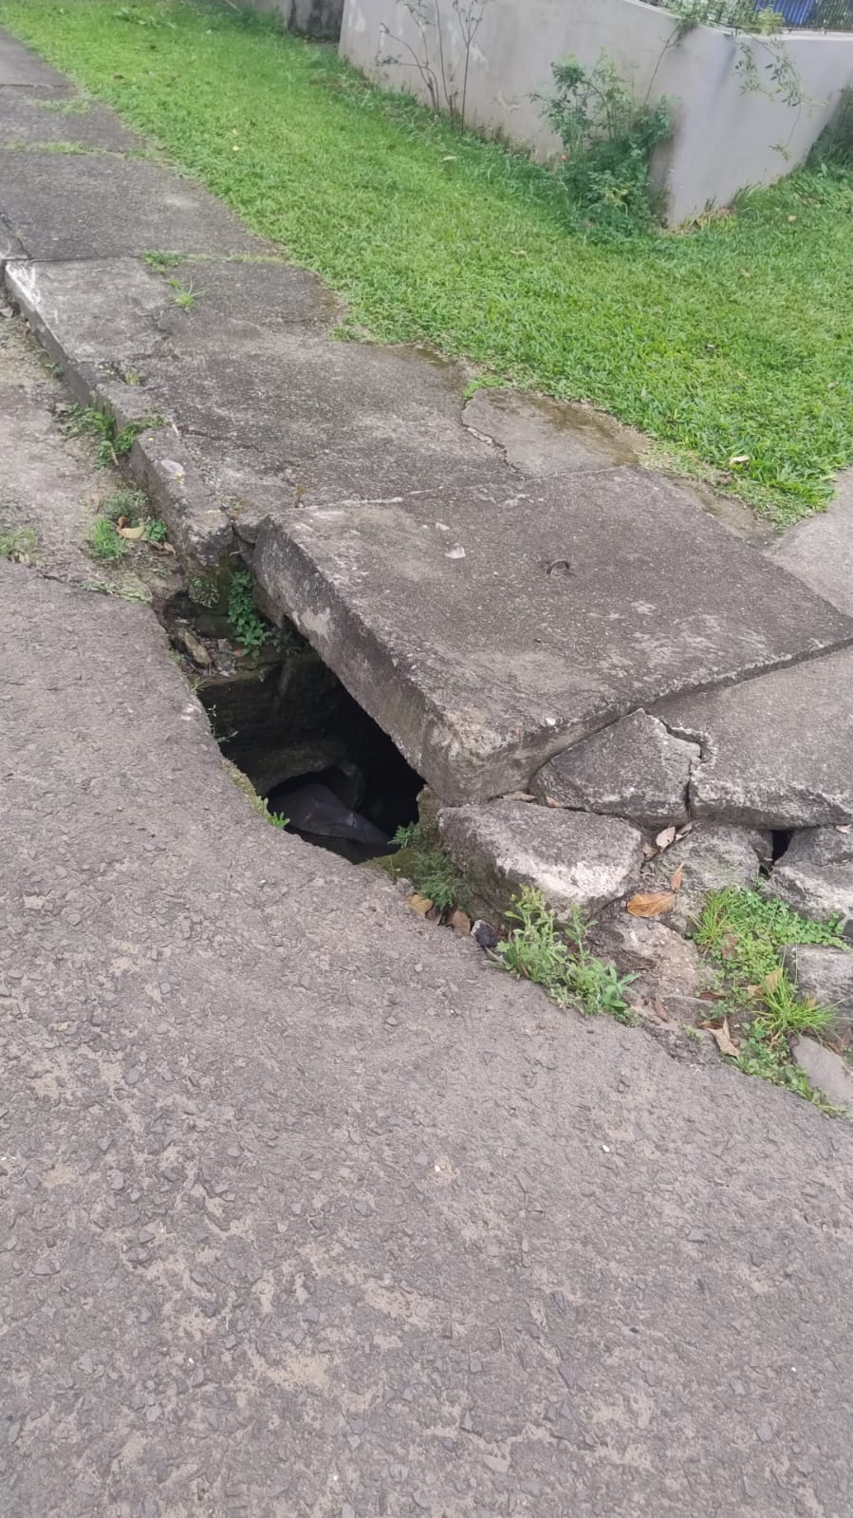

Obs.: Redação conforme original da autora.
/PS

